COVID-19

EPIDEMIOLOGISCHER BERICHT AUF WOCHENBASIS

(9. Juni 2023)

Dieser Text ist eine Übersetzung von ausgewählten Wochenberichtsauszügen über Covid‑19. Dieser Bericht wurde auf Französisch verfasst. Bei Abweichungen zwischen den verschiedenen Versionen ist die französische Version maßgebend.

Kernpunkte

- Allgemeine Lage: Die 14-Tage-Inzidenz für COVID-19 Fälle in Belgien beträgt 11 pro 100.000 Einwohner, die 7-Tage-Inzidenz für die Anzahl der Hospitalisierungen liegt bei 2,0 pro 100.000 Einwohner.
- Anzahl neuer Fälle: Auf nationaler Ebene ging die Anzahl der neuen Fälle im Zeitraum vom 29. Mai bis 4. Juni im Vergleich zur vorherigen 7-Tage-Periode weiter zurück (-40 %). Der R-Wert, der auf der Anzahl der diagnostizierten Fälle basiert, ist im selben Zeitraum ebenfalls abgenommen (0,790).
- Tests und Positivrate: Die Anzahl der durchgeführten Tests ging weiter zurück, mit durchschnittlich 1.231 Tests pro Tag im Zeitraum vom 29. Mai bis 4. Juni 2023. Die Positivrate für Belgien im selben Zeitraum ging ebenfalls zurück (7,2 %).
- Hospitalisierungen: Die Anzahl der neuen Hospitalisierungen ging im Zeitraum vom 1. bis 7. Juni im Vergleich zum vorherigen 7-Tage-Zeitraum zurück (- 22 %). Die Zahl der belegten Betten in der Intensivpflege ging ebenfalls zurück (-8%).
- Mortalität: Die Mortalität im Zusammenhang mit COVID-19 blieb in Woche 22 stabil. Die gemeldeten Todesfälle ereigneten sich hauptsächlich in Krankenhäusern. In Woche 20 gab es keine statistisch signifikante Übersterblichkeit.
- Impfung: Die Wirksamkeit der ersten Auffrischungsimpfung bei Personen ab 65 Jahren wird in den ersten 50 Tagen nach der Verabreichung auf 78,8 % gegen Hospitalisierungen und 85,4 % gegen Aufnahmen auf die Intensivstation geschätzt. Der Anteil der Personen, die in den letzten 6 Monaten eine letzte Impfdosis bekamen betrug 1,2 % bei Personen im Alter von 65 bis 84 Jahren und 1,3 % bei Personen ab 85 Jahren.
- Surveillance durch Allgemeinmediziner: Die durchschnittliche Anzahl der Kontakte mit einem Allgemeinmediziner wegen eines COVID-19-Verdachts ging in Woche 22 auf nationaler Ebene leicht zurück (2 Kontakte pro 100.000 Einwohner pro Tag). Die Inzidenz von Hausarztbesuchen wegen Grippesymptomen blieb mit 29 Konsultationen pro 100 000 Einwohner in dieser Woche stabil.
- Abwasserbasierte Überwachung : Die Resultate vom 31. Mai zeigen, dass die Viruszirkulation weiterhin sehr gering ist, aber einen leichten Anstieg aufweist.

Schlüsselindikatoren – Trends
Achtung: Aufgrund technischer Probleme sind die Resultate der SARS-CoV-2-Tests nicht für alle Labore in der Region Brüssel-Hauptstadt vollständig. Dies hat Auswirkungen auf die fall- und testbasierte epidemiologische Überwachung, die in diesem Bericht dargestellt wird. Vor allem sind die Fall- und Testdaten für die Region Brüssel-Hauptstadt nicht direkt vergleichbar mit den Daten die vor dem 14. März gemeldet wurden, oder mit den Daten, die für andere Regionen gemeldet wurden. Sciensano verfolgt die epidemiologische Situation sehr aufmerksam und benutzt dabei sowohl die verfügbaren Testdaten wie auch weitere Überwachungsindikatoren.
Ab dem 16. Mai wird die Datenerfassung, die der FÖD Volksgesundheit (FOD Volksgezondheid, SPF Santé publique) seit dem 2. März durchführt, aufgrund des Übergangs zur Entscheidungsebene 1 vereinfacht. Die Krankenhäuser melden die Prävalenz für einen Wochentag und einige Variablen wurden aus dem Fragebogen entfernt, z. B. die Variablen über die Herkunft und Entlassung der Patienten. Es ist wichtig darauf hinzuweisen, dass ein Teil der Daten, die das luxemburgische Krankenhausnetzwerk Vivalia in der zweiten Jahreshälfte 2022 aufgrund eines IT-Problems nicht übermitteln konnte, nun retrospektiv einbezogen werden
Zur Überwachung der Entwicklung der Epidemie werden vier Indikatoren verwendet: bestätigte Fälle, neue Hospitalisierungen von laborbestätigten COVID-19-Fällen, Belegung der Intensivstationen (ITS) und Todesfälle. Die Schlüsselindikatoren konzentrieren sich auf das Datum der Diagnose, des Todesfalls oder der Aufnahme in das Krankenhaus. Für die Berechnung dieser Indikatoren werden Daten aus 7-Tage-Zeiträumen verwendet, ebenso wie für deren Vergleich. Die Daten für die 7-Tage-Zeiträume werden als Tagesmittelwerte ausgedrückt; die Entwicklung gibt die Veränderung zwischen zwei aufeinanderfolgenden 7-Tage-Zeiträumen in % an.

Anzahl der Patienten | Insgesamt | Tagesmittelwert während des vorletzten 7-Tage-Zeitraums | Tagesmittelwert während des letzten 7-Tage-Zeitraums | Entwicklung
Bestätigte COVID-19-Fälle | 4 800 312 | 118,7 | 71,6* | -40%
In ein Krankenhaus aufgenommen | 158 199*** | 43,4 | 33,7** | -22%
Todesfälle**** | 34 360 | 1,7 | 1,7* | 0%
*Vom 29 Mai 2023 bis 4 Juni 2023 (Daten der letzten 3 Tage nicht konsolidiert).
**Vom 31 Mai 2023 bis 6 Juni 2023.
*** Anzahl der Hospitalisationen seit dem 15. März 2020. Ausführlichere Informationen über die Anzahl der Hospitalisationen finden Sie unter Punkt 5 des Dokuments Häufig gestellte Fragen.
****Todesfälle in allen Einrichtungen.

Belegung von Krankenhausbetten | Dienstag  30 Mai 2023 | Dienstag  6 Juni 2023 | Entwicklung
Anzahl der belegten Krankenhausbetten | 308 | 262 | -15%
Anzahl der belegten ITS-Betten | 25 | 23 | -8%
Die Daten in dieser Tabelle können nicht mit der vorhergehenden verglichen werden. Grund dafür sind mögliche Verzögerungen bei der Meldung der Daten und kleine Korrekturen, die laufend vorgenommen werden können.

Trends
Die vier Schlüsselindikatoren sind unten mit dem gleitenden Durchschnitt über 7 Tage (grüne Linie) dargestellt. Dieser gleitende Durchschnitt wird verwendet, um einen Trend zu veranschaulichen. Dies hat unter anderem zur Folge, dass die Kurve geglättet und die täglichen Schwankungen abgeschwächt werden.
Entwicklung der neuen bestätigten Fälle
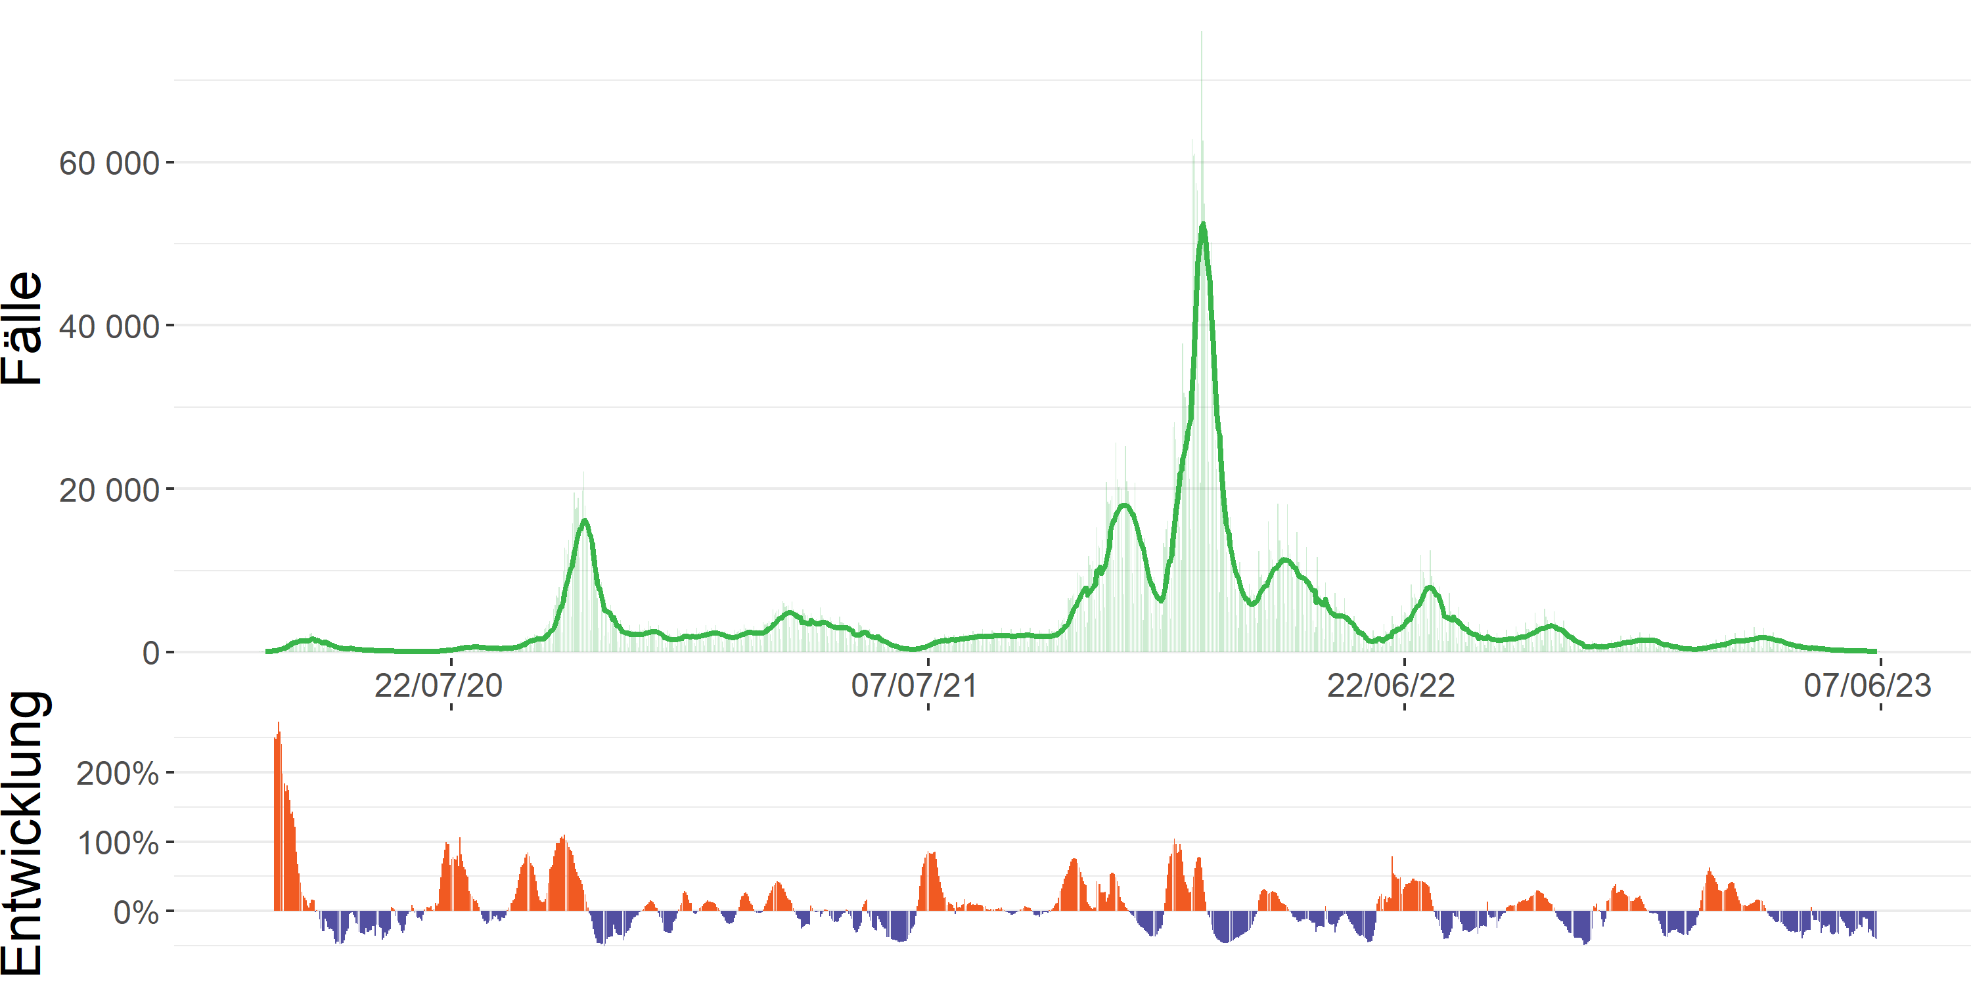
Quelle: Healthdata.be

Entwicklung der Neuaufnahmen von laborbestätigten COVID-19-Fällen in Krankenhäuser
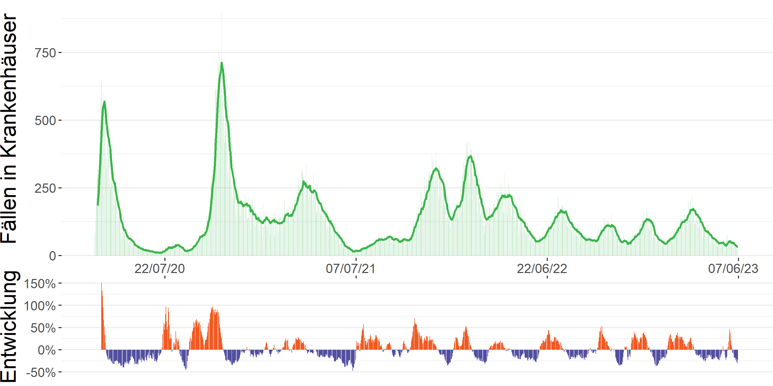
Quelle: Surveillance/Überwachung von Krankenhäusern (Sciensano)

Entwicklung der Anzahl von Patienten auf der ITS
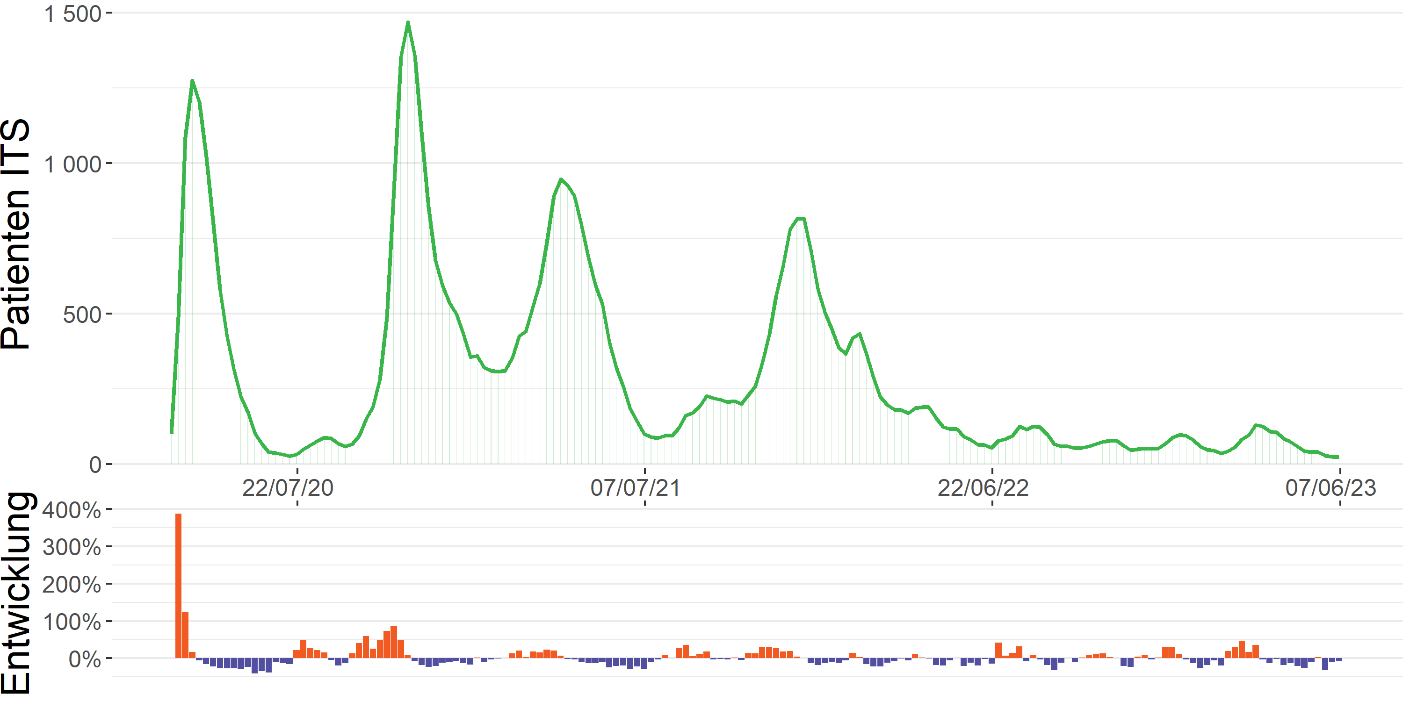
Anmerkung: Basierend auf Daten, die einmal pro Woche erfasst werden. Quelle: Surveillance/Überwachung von Krankenhäusern (Sciensano)

Entwicklung der Anzahl der Todesfälle
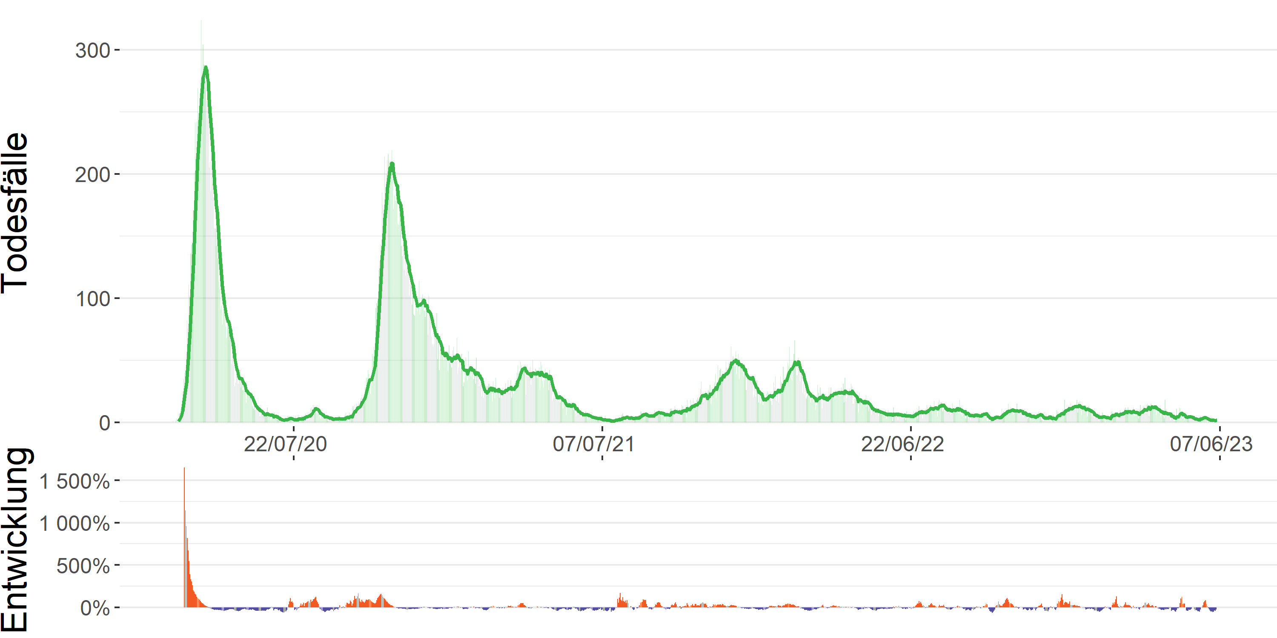
Quelle: Surveillance/Überwachung der Mortalität bei COVID-19 (Sciensano)

AKTUELLE LAGE
Die folgenden Abbildungen zeigen die geografische Verteilung und die Verteilung nach Alter und Geschlecht für die letzten 14 Tage (konsolidierte Daten).
Verteilung der bestätigten Fälle pro 100 000 Einwohner zwischen dem 22/05/23 und dem 04/06/23 | Anzahl der bestätigten Fälle nach Altersgruppe und Geschlecht pro 100 000 Einwohner zwischen dem 22/05/23 und dem 04/06/23
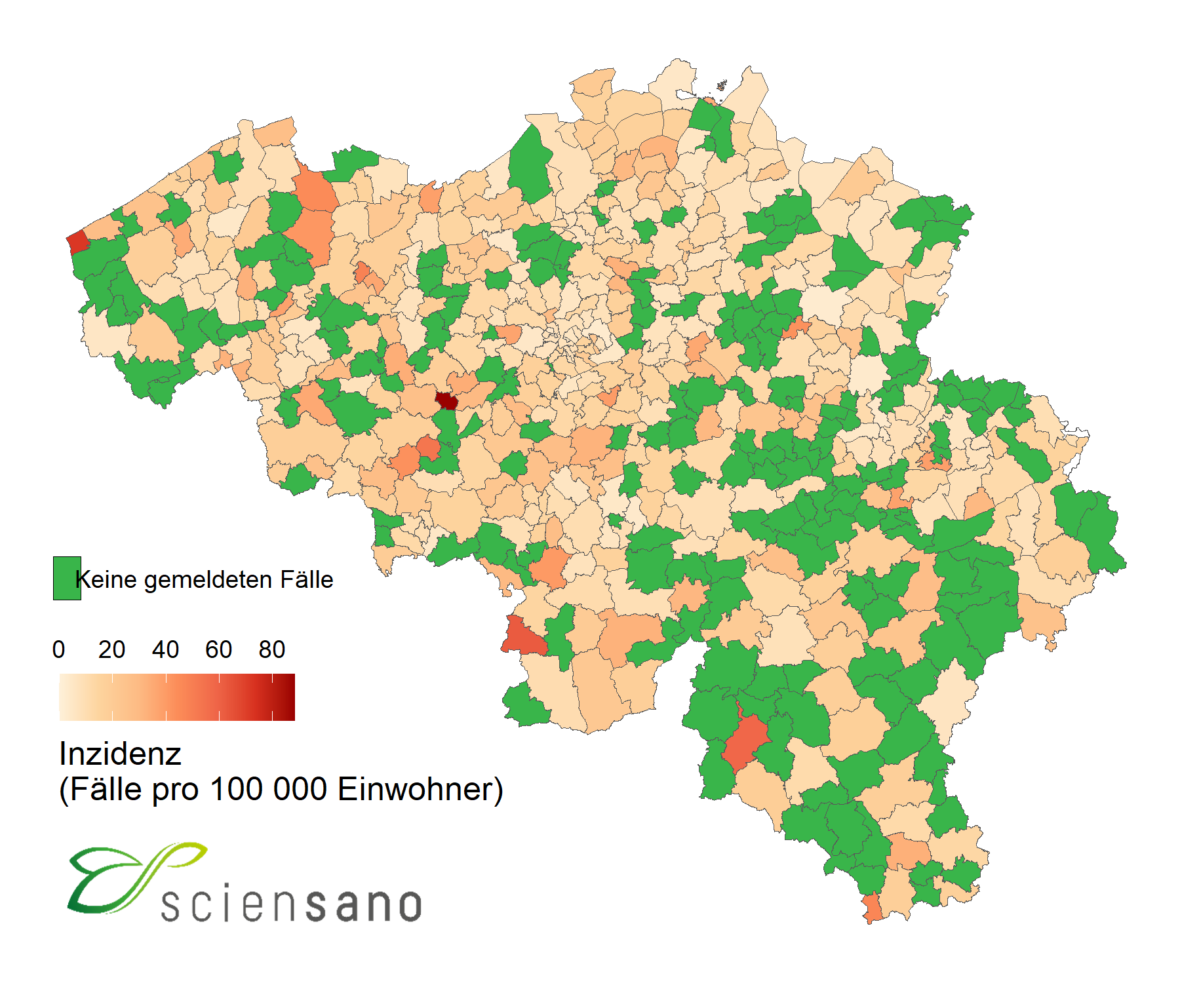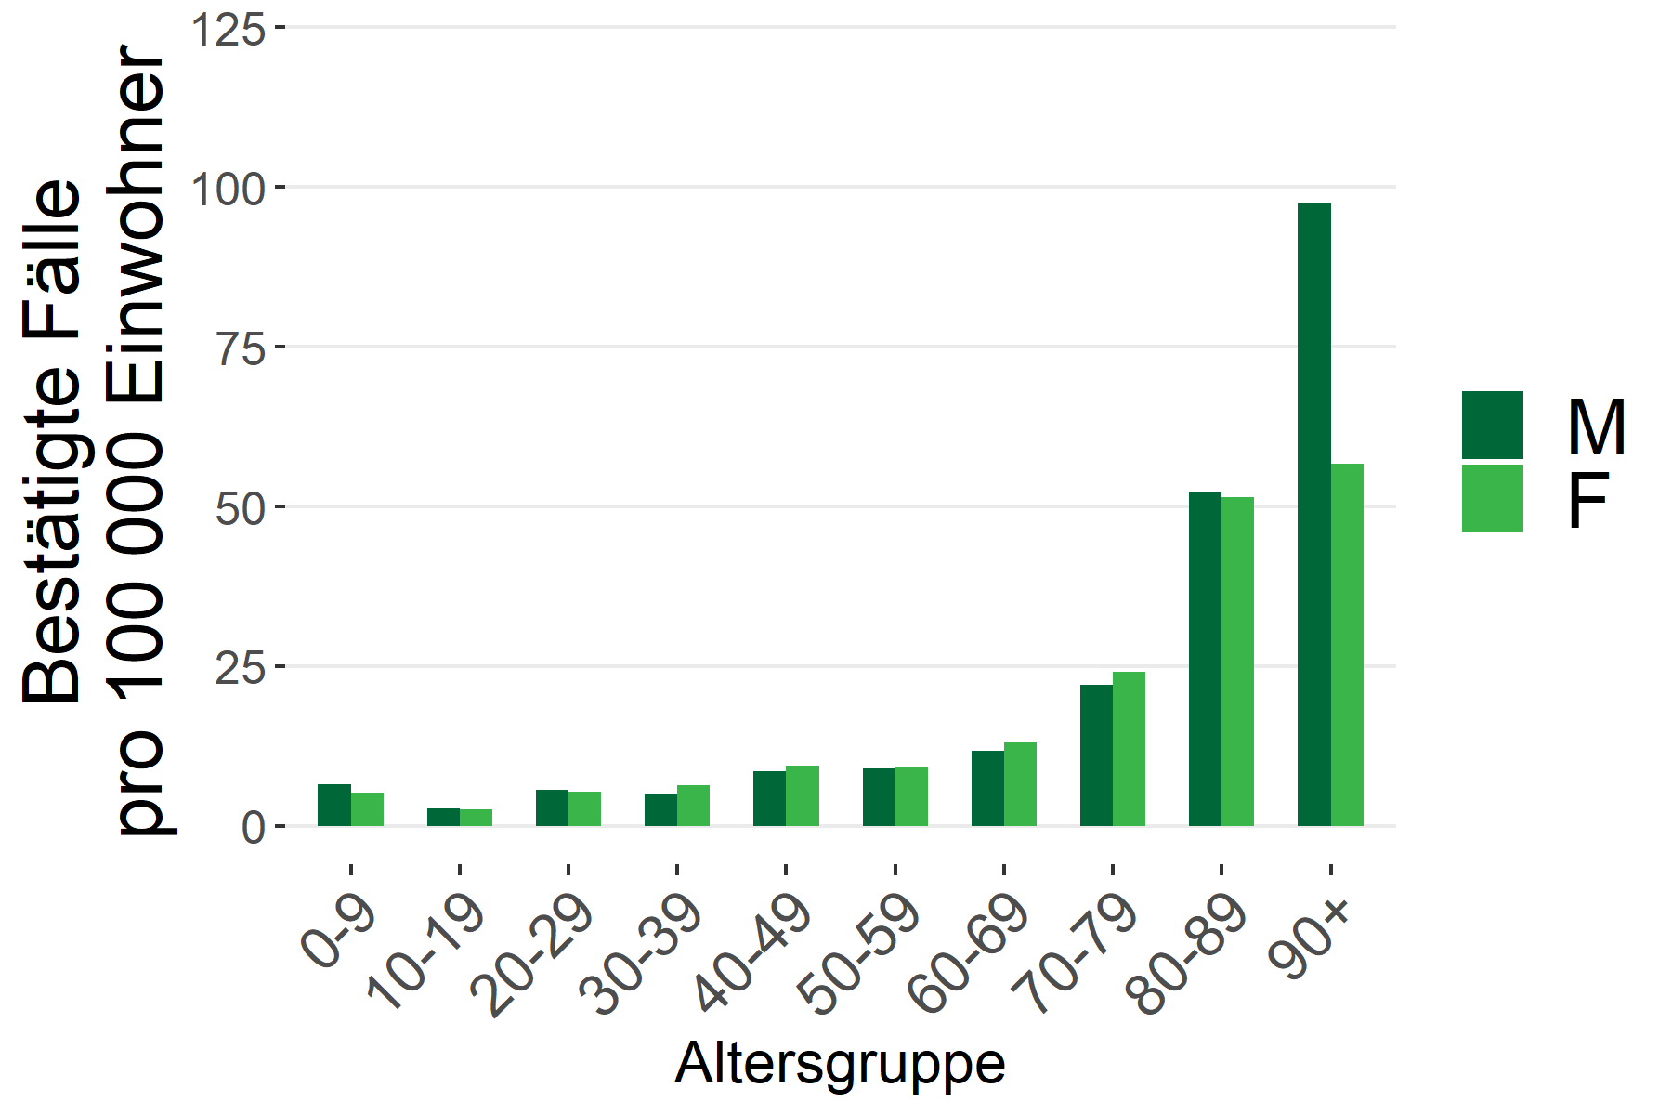
Quelle: Netzwerk klinischer Labors und nationale Plattform.  Die für diese Karte verwendete Farbskala ist eine kontinuierliche Skala, die sich automatisch entsprechend der niedrigsten und höchsten gemeldeten Inzidenzen in jeder der belgischen Gemeinden verändert. | Hinweis: Für 28 Fälle waren keine Informationen über Alter und/oder Geschlecht verfügbar.
Sie unter Punkt 2.4 des Dokuments Häufig gestellte Fragen Häufig gestellte Fragen.
Die Verteilung der Anzahl neu diagnostizierter Fälle sowie die Zeit bis zur Verdoppelung (oder Halbierung) der Fälle für Belgien, die einzelnen Provinzen, die Region Brüssel und die deutschsprachige Gemeinschaft sind in der unten folgenden Tabelle dargestellt.
 | 22/05/23-28/05/23 | 29/05/23-04/06/23 | Veränderung  (absoluter Wert) | Veränderung  (Prozent) | Zeit für Verdoppelung/Halbierung (Tage)* | Inzidenz pro 100 000 (14 Tage)**
Belgien | 831 | 501 | -330 | -40% | 10 | 11
Antwerpen | 117 | 71 | -46 | -39% | 10 | 10
Brabant wallon | 42 | 25 | -17 | -40% | 9 | 16
Hainaut | 107 | 71 | -36 | -34% | 12 | 13
Liège*** | 59 | 34 | -25 | -42% | 9 | 8
Limburg | 40 | 20 | -20 | -50% | 7 | 7
Luxembourg | 13 | 16 | 3 | +23% | 23 | 10
Namur | 26 | 20 | -6 | -23% | 18 | 9
Oost-Vlaanderen | 147 | 77 | -70 | -48% | 8 | 15
Vlaams-Brabant | 70 | 56 | -14 | -20% | 22 | 11
West-Vlaanderen | 110 | 52 | -58 | -53% | 6 | 13
Region Brüssel-Hauptstadt | 69 | 39 | -30 | -43% | 9 | 9
Deutschsprachige Gemeinschaft | 5 | 2 | -3 | -60% | 5 | 9
*Die Verdopplungszeit (orange) ist ein Maß für exponentielles Wachstum. Es wird die Zeit dargestellt, die benötigt wird, bis sich der Wert der diagnostizierten Fälle verdoppelt. Die Halbierungszeit (grün) hingegen gibt an, wie lange es dauert, bis die Anzahl der diagnostizierten Fälle ihren Wert halbiert hat.
**Die für diese Berechnungen verwendeten Nenner sind die von STATBEL veröffentlichten belgischen Bevölkerungszahlen vom 01.01.2021.
***Die Daten für die Provinz Lüttich beinhalten die der deutschsprachigen Gemeinschaft.

STRATEGIE FÜR DAS EPIDEMIEMANAGEMENT UND AUSBLICK
Die Risk Assessment Group (RAG) wurde gebeten, Warnstufen vorzuschlagen, die eine politische Entscheidungsfindung auf lokaler oder nationaler Ebene darüber unterstützen sollen, welche Maßnahmen anzuwenden oder zu lockern sind, sobald die Schwellenwerte erreicht werden und die wöchentliche Bewertung der epidemiologischen Lage die Notwendigkeit dafür unterstreicht. Die Entscheidung über die zu ergreifenden Maßnahmen bleibt immer eine politische Entscheidung, bei der die Analyse und die Meinung der RAG, aber auch andere als nützlich erachtete Elemente berücksichtigt werden. Die Warnstufen sind daher nicht als mechanistisches oder deterministisches Instrument zu betrachten, sondern als Hilfsmittel für die politische Entscheidungsfindung.
Es wurden drei Warnstufen festgelegt, damit die verschiedenen Akteure ihre Maßnahmen koordinieren können. Je nach Warnstufe werden Maßnahmen entweder auf lokaler oder auf nationaler Ebene ergriffen. Die für das Risikomanagement verwendeten Indikatoren und Schwellenwerte wurden von der RAG festgelegt und wurden in der Bekanntmachung der RAG vom 15. Dezember 2021 veröffentlicht.
Jede Woche am Mittwoch bestimmt die RAG die Warnstufe auf nationaler Ebene und Provinzebene auf der Grundlage einer Bewertung der epidemiologischen Situation, bei der unter anderem folgende Indikatoren berücksichtigt werden: Anzahl der neuen Hospitalisationen, Anteil der Betten in der Intensivpflege (ITS), die mit COVID-19-bestätigten Patienten belegt sind, Anzahl der Konsultationen mit Verdacht auf COVID-19 bei Allgemeinmedizinern, Infektionsinzidenz über 14 Tage, R-Wert auf der Grundlage der Anzahl der Fälle, Positivrate. Andere spezifischere Indikatoren wie die Arbeitsbelastung der Allgemeinmediziner oder auch die Durchimpfungsrate können bei Bedarf ebenfalls analysiert werden.
Laut der neuesten epidemiologischen Bewertung der RAG befindet sich Belgien auf der Entscheidungsebene 1, mit einem Abnahme der SARS-CoV-2-Zirkulation und der Krankenhausindikatoren.

